サボニウス型風車風力発電機

５月１４日実施

D班　井筒　理、倉田　亮輔、谷平　貴幸、長内　創理

1. 目標

　風車には色々な種類の風車があり、その一つにサボニウス型風車があることを学ぶ。また、そのサボニウス型風車を利用した風力発電機を用いて、風力発電の実験を行い、自然エネルギーを身近に体感させる。さらに、サボニウス型風車の風向・風速に対する特性について学ぶ。

1. 原理

　風車とひとくちにいっても様々な種類のものがある。風車はその回転軸が地面に対して水平か、あるいは垂直かによって水平軸風車と垂直軸風車に分けられる。



図１　水平軸風車と垂直軸風車

サボニウス型風車は垂直軸風車のうちの一つで、筒を縦に２つに分けて作ったバケット（羽根）を少しずらして向かい合わすように配置した風車である。サボニウス型風車のバケットを上から見たものが下図である。



図２　サボニウス型風車の原理

サボニウス型風車が風を受けると、図２の上側のバケットは風を受け流し、下側のバケットはしっかりと風を受け止める。そのため下側のバケットで受けた力の方が大きく、風車は時計回りに回転する。さらに、サボニウス型風車では、下側のバケットで受けた風を再び上側のバケットの中にもぐりこませるように流す。これが、回転とは逆の方向に力を受けている上側のバケットを、回転方向に押し返し、効率よく回転する仕組みとなっている。

1. 実験

実験では、サボニウス型風車風力発電機は作製せずに、既に完成しているものを各班に1台ずつ提供し実験を行った。前時の授業で作製した風向・風速計を持って屋外へ行き、サボニウス型風車風力発電機につないだLEDランプが光りはじめたときの風向と風速を記録させた。

・用意するもの（１班分）

アルミ板（290×100mmを２枚）（154.3円）、スポンジマット（60×110mmが３枚）（10.5円）、魚串（29cm）（36.0円）プラスチック製軸受（3.0円）、シューズケース（幅160×奥行290×高さ35）（108円）、コイル（卓上型サボニウス用、上下ストロー付き）（250円）ネオジム磁石（108円）ナット２個（7.1円）LEDランプ（108円）

１班合計・・・約785円

40人学級(１班４人として10班分)・・・約7850円

・事前準備

　サボニウス型風車風力発電機は事前に作製しておいた。作製の手順は以下のとおりである。

1. 魚串をシューズケースのフタの中心に刺す。このとき魚串が滑らかに回転するように注意した。
2. 魚串にシューズケースのフタが刺さった状態でさらにコイルの上下についているストローに通す。
3. コイルを通した魚串に、この魚串をサンドイッチするようにネオジム磁石を取りつけた。最初に魚串の片面にネオジム磁石をくっつけ、その磁石に魚串をはさむようにナットを２個取りつける。それら全体を覆うようにもう１つのネオジム磁石を取りつけた。
4. バケットを組み立てる。具体的には回転軸にスポンジ板を先にさし、この上にアルミ板のバケットを２つ並べてスポンジ板に留め、さらにバケットの中心、上をスポンジ板で固定した。
5. LEDランプとコイルをつなぎ、LEDランプはシューズケースの中に入れた。
6. 軸受をシューズケースの底の中心に取りつけ、魚串の先端が軸受に刺さるようにシューズケースのフタを閉めた。このときコイルは軸受の上に乗り、自重で固定されるようにした。

これでサボニウス型風車風力発電機は完成である。

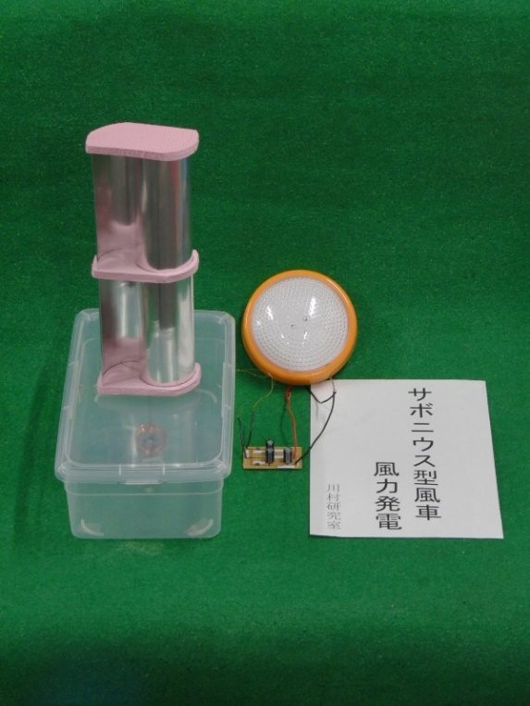

図３　サボニウス型風車風力発電機

・実験

　実験は東京理科大学６号館屋上にて行った。生徒は前回作製した風向・風速計とサボニウス型風車風力発電機を持って屋上に行き、風力発電機につないだLEDランプが光り始めたときの風向と風速を記録した。

・実験結果

以下が実験を行なった３班の結果である。

表１　実験結果

|  |  |  |  |
| --- | --- | --- | --- |
|  | １班 | ２班 | ３班 |
| ランプが光り始めたときの風速〔m/s〕 | 0.25 | 2.0 | 2.0 |
| そのときの風向 | 北北西 | 北西 | 北東 |

１班の0.25m/sでランプが光りはじめたという結果から、サボニウス型風車は小さな風速でもよく回ると説明した。

また、２班と、３班の風向の結果から、サボニウス型風車および垂直軸風車はどの方向から吹いてくる風でも回ることを説明した。

1. 板書と授業風景

今回板書は、最初に板書したものを消してしまったため、最後の板書だけを以下に掲載する。

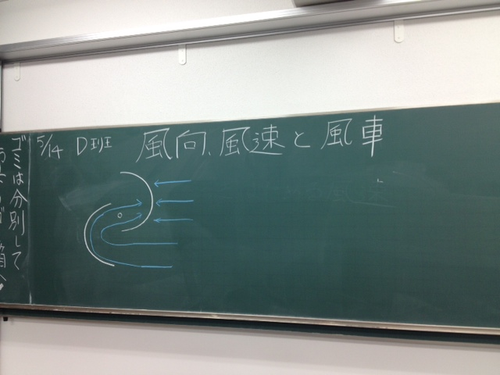

図４　板書の様子①

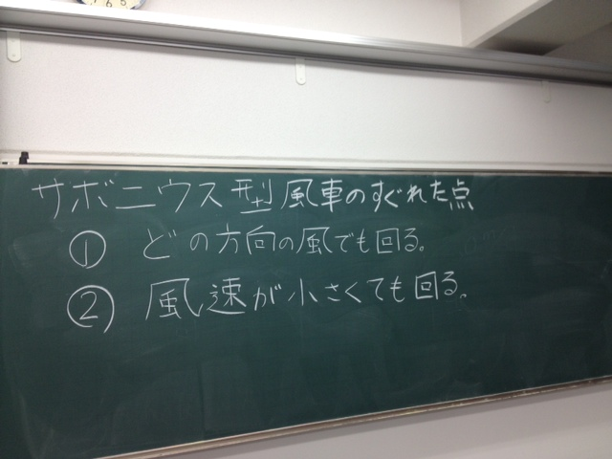

図５　板書の様子②

また、授業の際用いたスライドを以下に示す。

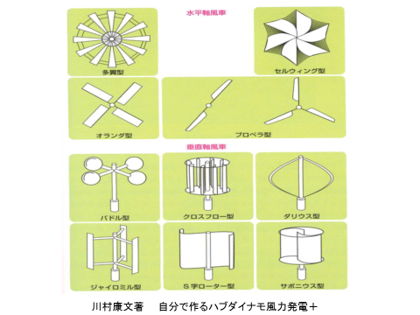

図６　授業で用いたスライド

1. 評価

＜よかった点＞

・外に出て実験できて楽しかった。

・自然エネルギーを取り扱っていてよかった。

・興味が持てる実験であった。

・板書が綺麗だった。

・いろいろな風車の図を、実際にスライドで見せていてよかった。

・実験機が、各班分用意されていてよかった。

・実験機の完成度が高い。

・先週からの流れ（風向・風速からの風車）があってよかった。

・何を測定するのか明確にしていた。

・サボニウス型という特殊な形状の風車について学べた。

・説明のテンポがよかった。

＜改善点＞

・説明の時、カンニングペーパーを見すぎている。

・演示実験のとき、ライトが見えにくかった。

・ほかの風車との比較があればよかった。

・タイトルを「風向・風速と風車」としていたが、「サボニウス型風車」としたほうがよいのではないか。

・水平軸風車と垂直軸風車の説明の際、図を用いて説明して欲しかった。

・板書の図の説明をもっと詳しくして欲しかった。

・何と比べて、サボニウス型風車が優れているのか明確に説明して欲しかった。

・発問に答えてもらった答えを板書しておけばよいと思った。

・パワーポイントを用いてもよいが、その中のどの部分をノートにとるべきで、どの部分はそうではないかを説明してほしかった。

・言葉遣い（やつ、ちょっと．．．）をなおす。

・実験に行くときの持ち物を指定したほうがよい。

・風速１メートルとはどんな風かわかりづらい。

・板書をしながら話すなど、生徒に背を向けて話をしている時間があった。

項目評価

（回答者11名）



図７　項目評価

1. 考察

・実験について

実験については、「外で実験できて楽しかった」や、「自然エネルギーを扱っていてよかった」など好意的な意見が多かった。また、実験機に対しても「各班分用意されていてよかった」や「実験機の完成度が高い」などよい意見が寄せられた。一方、改善点としては、「演示実験のとき、ライトが見えにくかった」という意見があった。これは、自分自身、演示実験をしているとき、ライトのつきが弱いなと感じていた。しかし、このあと生徒たち自身に実験をやってもらうこともあり、生徒たち自身の実験機のライトが点いたのが確認できればよいと思ってしまい、演示実験のライトが見えにくいままで、次に進んでしまった。次回の授業からはこの点を反省して、演示実験でもしっかり実験結果が確認できるような演示をしたい。また、「ほかの風車との比較があればよかった」という意見もあった。実際に、いろいろな風車を作製して実験するのは難しいとしても、映像や以下のようなデータを見せればよかったと思った。



図８　各風車の風速比（羽の周速/風速）とパワー係数の関係

・授業について

　授業については「カンニングペーパーを見すぎている」という意見があった。実際、僕は授業の際、手元にある紙を見て、授業の流れを確認しながら授業をしていた。次回からはなるべく紙を見なくてもできるように、流れも含め、授業内容をしっかり頭に入れて授業に臨みたい。また、「タイトルを『サボニウス型風車』にすればよい」という意見があった。実際、授業内容はサボニウス型風車に焦点を当てていたため、僕もタイトルを「風向・風速と風車」ではなく「サボニウス型風車風力発電機」にすればよかったと思った。さらに、「水平軸風車と垂直軸風車の説明の際、図を用いて説明して欲しかった」という意見があった。この点はもっとスライドを効果的に使って説明すればよかったと反省している。また、スライドの中でどの部分はノートに書き、どの部分はノートに書かなくてもよいかを生徒に指示すれば、もっと効果的にスライドを活用できたと思う。また、「板書の図の説明をもっと詳しくして欲しかった」というものがあった。自分では言葉で説明したつもりであったが、次回からは言葉の説明だけでなく、板書の図にもいろいろ注釈を書き込んで説明をしたい。「板書をしながら話すなど、生徒に背を向けて話をしている時間があった」という意見があったが、自分としては、板書をしている際に何も話さないと、しーんとしてしまうという思いがあったため、板書をしている際に喋っていたのだが、そのあたりのバランスが今後の課題となった。また板書も、書いた面を消して次の板書を書くという形だったので、最後の２面だけしか今回の報告書にのせることができなかった。次回からは書いた板書を消さないように気をつけたい。また、板書計画をもっと周到に練って、いちいち消さなくてもいいような板書を心がけたい。